Содержание
ОПРЕДЕЛЕНИЕ
ЧТО ТАКОЕ СИГНАЛИЗАЦИЯ?
ЧТО ТАКОЕ ВНЕПОЛОСНАЯ СИГНАЛИЗАЦИЯ?
АРХИТЕКТУРА СИГНАЛЬНОЙ СЕТИ
СЕВЕРОАМЕРИКАНСКАЯ АРХИТЕКТУРА СИГНАЛИЗАЦИИ
ОСНОВНАЯ СИГНАЛЬНАЯ АРХИТЕКТУРА
СИГНАЛЬНЫЕ ЗВЕНЬЯ
ТИПЫ ЗВЕНЬЕВ ОКС №7
ПРИМЕР УСТАНОВКИ ОСНОВНОГО ВЫЗОВА
ПРИМЕР ЗАПРОСА БАЗЫ ДАННЫХ
ПОДСИСТЕМА УПРАВЛЕНИЯ СОЕДИНЕНИЕМ СИГНАЛИЗАЦИИ (SCCP)
ПРИКЛАДНАЯ ПОДСИСТЕМА ВОЗМОЖНОСТЕЙ ТРАНЗАКЦИЙ (TCAP)
СТЕК ПРОТОКОЛА
ПОДСИСТЕМА ПЕРЕДАЧИ СООБЩЕНИЙ (MTP)
ПОДСИСТЕМА ПОЛЬЗОВАТЕЛЯ СЕТИ С ИНТЕГРАЦИЕЙ СЛУЖБ (ISUP)

ЧТО ТАКОЕ ВНЕПОЛОСНАЯ СИГНАЛИЗАЦИЯ?
Внеполосная сигнализация - это сигнализация, которой не требуются те же пути установления соединения, какие требуются для разговора. Мы предполагаем использование сигнализации являющейся внутриполосной. Мы слышим звуковой сигнал абонента, набираем цифры, слышим звуковой сигнал по одному каналу в одной паре проводов. Когда вызов установлен, мы говорим по тому же маршруту, что использовался для сигнализации. Традиционная телефония работает таким же образом. Сигналы для установки вызова между одним коммутатором и другим всегда проходят по тому же соединительному пути, который в конечном счете несет вызов. Сигнализация приобрела форму серий многочастотных тонов.
Внеполосная сигнализация устанавливает отдельный цифровой канал для обмена сигнальной информацией. Этот канал называется сигнальным звеном. Сигнальное звено используется для переноса всех необходимых сигнальных сообщений между узлами. Таким образом, использование сигнального звена для установки вызова, набора цифр, резервирования соединительного пути и передачи другой информации между коммутаторами, лучше, чем использование тракта, который в конце концов переносит речь.
Сегодня, сигнальная информация переносится звеньями со скоростью 56 или 64 Кбит/сек. Интересно отметить, что если ОКС №7 используется только для сигнализации между сетевыми элементами, D-канал ISDN (Цифровой Сети с Интеграцией Служб) расширяет понятие внеполосной сигнализации на интерфейсе между абонентом и коммутатором. С услугой ISDN, сигнализация, которая должна передаваться между пользовательской станцией и локальным коммутатором, переносится по отдельному цифровому каналу называемому D-канал. Голос или данные, которые включает в себя вызов, переносятся по одному или более B-каналам.
Зачем нужна Внеполосная сигнализация?
Внеполосная сигнализация имеет различные преимущества, которые делают её более предпочтительной, чем традиционная внутриполосная сигнализация:
· поддерживает передачу большого объёма данных при высоких скоростях (при
скорости 56Кбит/сек данные переносятся значительно быстрее, чем при помощи
многочастотных импульсов)
· может осуществляться в течение всего вызова, а не только вначале.
· осуществляет сигнализацию к сетевым элементам, у которых нет прямого
соединения.

АРХИТЕКТУРА СИГНАЛЬНОЙ СЕТИ
Как бы выглядел маршрут, если сигнализация происходила бы по каналу отличному от канала, поддерживающего передачу речи и данных? В самом простейшем случае, один из маршрутов распределяется между каждой взаимосвязанной парой коммутаторов.
Для уменьшения занимаемого объема, все сигнальные трафики между двумя коммутаторами передаются по одному звену. Этот тип сигнализация известен как связанная сигнализация, и показан ниже на рисунке 1.
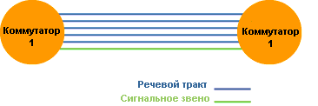
Рисунок 1. Связанная Сигнализация
Работа связанной сигнализации эффективна, пока требуется только сигнализация между одним коммутатором, соединенным с другим.
Если бы установка и управление вызовом было единственным приложением ОКС №7, связанная сигнализация была бы проще и эффективнее. Фактически, значительная часть внеполосной сигнализации, развернутой в Европе, сегодня использует связанный режим.
Североамериканские разработчики, тем не менее, захотели создать сигнальную сеть, которая позволяла бы любому узлу обмениваться сигналами с любым другим совместимым с ОКС №7 узлом. Несомненно, связанная сигнализация становится более сложной, когда она используется для обмена сигналами между узлами, которые не имеют прямого соединения. Поэтому и была создана Североамериканская архитектура ОКС №7.

СЕВЕРОАМЕРИКАНСКАЯ АРХИТЕКТУРА СИГНАЛИЗАЦИИ
Североамериканская архитектура определяет совершенно новую и отдельную сигнальную сеть. Сеть создается из следующих трех основных компонентов, соединенных сигнальными звеньями:
· SSP - телефонные коммутаторы, поддерживающие совместимое с ОКС №7
программное обеспечение и ограничивающиеся сигнальными звеньями. Они
обычно порождают, завершают, или переключают вызовы.
· STP - коммутаторы пакетов сети ОКС №7. Они получают и распределяют
поступающие сообщения сигнализации к месту назначения. Они также выполняют
специализированные функции маршрутизации.
· SCP - базы данных, которые обеспечивают информацию, необходимую для
улучшения обработки вызова.
ОКС №7 критична к обработке вызова. Пока SSP не могут обмениваться сигналами, они не могут реализовывать вызовы между коммутаторами. По этой причине, сеть ОКС №7 создана с использованием сложной архитектуры. Каждый отдельный элемент должен удовлетворять всем необходимым требованиям для доступности. Наконец, был определен протокол между взаимосвязанными элементами, для обеспечения маршрутизации сигнального трафика в обход конфликтных ситуаций, которые могут возникнуть в сигнальной сети.
Для простоты передачи и понимания при изображении сети ОКС №7 используется стандартный комплект символов. На рисунке 2 показаны символы, которые используются для изображения элементов сети ОКС №7.

Рисунок 2. Сигнальные сетевые элементы
STP и SCP образуют пары. Пока элементы пары не объединены, они делают излишние операции, выполняя одну и ту же логическую функцию. При изображении сложных сетевых диаграмм, эти пары могут быть изображены как один элемент для простоты, как показано на рисунке 3.

Рисунок 3. STP и SCP пары

ОСНОВНАЯ СИГНАЛЬНАЯ АРХИТЕКТУРА
Рисунок 4 показывает пример того, как основные элементы сети ОКС №7 развертываются, чтобы сформировать две взаимосвязанных сети.
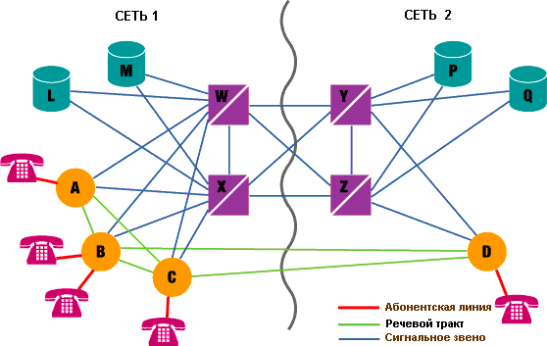
Рисунок 4. Пример сетей
Отметим следующие точки:
1. STP W и X выполняют идентичные функции. Они излишни. Вместе, они
называются соединенной парой STP. Аналогично, STP Y и Z формируют
соединенную пару.
2. Каждый SSP имеет два звена (или комплект звеньев), по одному для каждой
соединенной пары STP. Вся сигнализация ОКС №7 в остальной части мира
осуществляется по этим звеньям. Поскольку STP, объединенные в пару, излишни,
сообщения посылаются по эквивалентным звеньям.
3. Соединенные пары STP образуются звеном (или комплектом звеньев).
4. Две соединенные пары STP взаимосвязаны четырьмя звеньями (или комплектами
звеньев). Эти связи называются четверкой.
5. SCP обычно (хотя и не всегда ) образуют пары. Как и STP, соединенные пары SCP
будут функционировать идентично. Пары SCP также называются соединенными
парами. Имейте в виду, что они непосредственно не соединяются парой звеньев.
6. Сигнальные архитектуры как, например, эта, которая обеспечивает косвенные
маршруты сигнализации между сетевыми элементами, обеспечивают
квазисвязанную сигнализацию.

СИГНАЛЬНЫЕ ЗВЕНЬЯ
Сообщения ОКС №7 передаются между элементами сети со скоростью 56 или 64 Кбит/сек по двунаправленным каналам, называемыми сигнальными звеньями, с помощью внеполосной сигнализации. По сравнению с внутриполосной сигнализацией, внеполосная сигнализация обеспечивает:
• установку вызова за более короткое время (по сравнению с внутриполосной
сигнализацией, использующей многочастотные сигналы)
• более эффективное использование речевых каналов
• поддержку услуг Интеллектуальной Сети, которая требует передачу в сетевые
элементы без речевых каналов (например, системы баз данных)
• улучшенный контроль за незаконным использованием сети
Пункты сигнализации
Каждый пункт сигнализации в сети ОКС №7 однозначно опознается числовым кодом пункта. Коды пункта передаются в сигнальных сообщениях для определения источника и расположения каждого сообщения. Каждый пункт сигнализации использует таблицу маршрутизации, чтобы выбрать соответствующий маршрут сигнализации для каждого сообщения.
Есть три типа пунктов сигнализации в сети ОКС №7 (рисунок 5):
• Узел Коммутации Услуг (SSP)
• Транзитный Пункт Cигнализации (STP)
• Пункт Контроля Сигнализации (SCP)
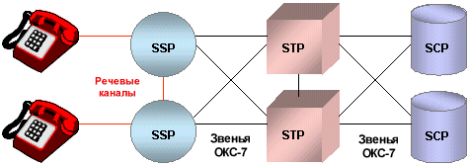
Рисунок 5. Пункты сигнализации
SSP - коммутаторы, которые порождают, завершают, или дублируют вызовы. SSP посылает сигнальные сообщения на другие SSP для установления, управления и реализации речевых каналов, требуемых для завершения вызова. SSP может также послать сообщение-запрос в централизованную базу данных (SCP), чтобы определить, как распределять вызов (например, бесплатно 1-800/888 вызывает Северную Америку). SCP посылает ответ в SSP, содержащий номер маршрутизации, связанный с коммутируемым числом. Альтернативный номер маршрутизации может использоваться SSP, если первое число занято, или вызов безответный в пределах определенного промежутка времени. Фактические характеристики вызова изменяются в зависимости от сети и от услуги.
Сетевой трафик между пунктами сигнализации может распределяться через коммутатор пакетов. Вызванный STP распределяет каждое поступающее сообщение на исходящей связи сигнализации, базирующейся на информации маршрутизации, содержащейся в сообщении ОКС №7. Поскольку это выступает в качестве сетевого узла, STP обеспечивает улучшенное использование сети ОКС №7, устраняя потребность в прямых связях между пунктами сигнализации. STP может выполнять трансляцию глобального заголовка - процедуру, с помощью которой положение пункта сигнализации определяется из цифр в сигнальном сообщении (например, набранное число 800, номер телефонной карточки, или идентификация номера мобильного абонента). STP может также выступить в качестве "firewall", чтобы отгородить сообщения ОКС №7, поступающие из других сетей.
Поскольку сеть ОКС №7 критична к обработке вызова, SCP и STP обычно объединяются в конфигурации пар в отдельных физических позициях, чтобы гарантировать исполнение сетевой услуги в случае неудачи на одной из них. Звенья между пунктами сигнализации также объединяются в пары. Трафик распространяется через все звенья, включая пучки звеньев. Если одна из связей разрушается, сигнальная передача идет через другие звенья, включая пучки звеньев. Протокол ОКС №7 обеспечивает как исправление ошибок, так и способность повторной передачи, обеспечивая непрерывность услуги в случае нарушения связи.

ТИПЫ ЗВЕНЬЕВ ОКС №7
Сигнальные звенья ОКС №7 характеризуются согласно их использованию в сигнальной сети. Фактически все звенья идентичны в том, что они передают данные по двунаправленным звеньям со скоростью 56 Кбит/сек и 64 Кбит/сек, которые поддерживают нижние уровни протокола, что является отличием их использования в пределах сигнальной сети.
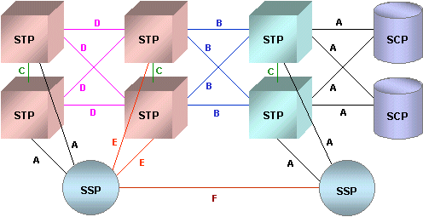
Рисунок 6. Типы звеньев
Звенья А
Звенья А соединяют STP с SSP или с SCP, которые вместе являются конечным пунктом сигнализации («А» – доступ) . Звенья А используются для единственной цели - доставлять сигналы к или от конечных пунктов сигнализации (они могли точно так же доставлять их к начальному пункту сигнализации).
Сигнализация того, что из SSP или SCP должно быть послано сообщение в любой другой узел, передается по любому из звеньев А в домашний STP, который, в свою очередь, обрабатывает или распределяет сообщения.
Аналогично, сообщения, предназначенные для SSP или SCP распределяются в одном из домашних STP, который перешлет их адресуемому узлу по его звену А.
Звенья С
Звенья С - звенья, которые соединяют взаимосвязанные STP. Они предназначены повышать надежность сигнальной сети, в случаях, где одно или несколько звеньев недоступны. «C» - пересечение.
Звенья B, D
Звенья В, звенья D, и звенья B/D объединяются в две соединенные пары STP, называемые также звенья В, звенья D, или звенья B/D. Независимо от их названия, их функцией является перенос сигнальных сообщений от начальной точки входа в сигнальную сеть к месту назначения. «B» - мост, и описывает четверку звеньев, соединенных в одинаковые пары STP. «D» - диагональ, и описывает четверку звеньев, образующих соединенные пары STP на других иерархических уровнях. Поскольку нет ясной иерархии, связанной с соединением между сетями, взаимосвязанные звенья называются также B, D, или B/D звенья.
Звенья Е
При подключении SSP к своей домашней паре STP комплектом звеньев, повышенная надежность может быть обеспечена добавлением дополнительного комплекта звеньев ко второй паре STP. Эти звенья называются E («Е» - расширенные) звенья и обеспечивают резервную связность в сети ОКС №7, в случае, если домашние STP не могут быть достигнуты через звенья. Если сеть ОКС №7 включает A, B/D, и C звенья, звенья Е могут или не могут применяться на усмотрение сетевого провайдера. Решение развернуть ли звено E может быть принято при сравнении стоимости развертывания с повышением надежности.
Звенья F
Звенья F («F» - полностью связанные)- звенья, которые непосредственно соединяют два конечных пункта сигнализации. Звенья F допускаются только в связанной сигнализации. Поскольку они затрагивают характеристики безопасности, предусматриваемые STP, звенья F обычно не развертываются между сетями. Их использование в пределах индивидуальной сети - на усмотрении сетевого провайдера.

ПРИМЕР УСТАНОВКИ ОСНОВНОГО ВЫЗОВА
Перед более детальным рассмотрением, было бы полезно рассмотреть различные основные вызовы и пути, по которым они устанавливаются в сети ОКС №7.

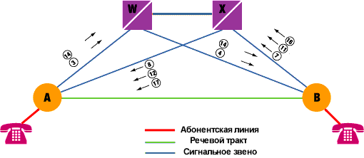
Рисунок 7. Пример Установки Основного Вызова
3, 4 - Начальное Адресное Сообщение (IAM)
7, 8 -Полный Адрес (ACM)
11,12 - Сообщение "Ответ" (ANM)
14 - Сообщение "Освобождение" (REL)
16,17 - Сообщение "Освобождение сделано" (RLC)
В этом примере, абонент с коммутатора А вызывает абонента с коммутатора B.
1. Коммутатор А анализирует набранные цифры и определяет, что вызов нужно
послать коммутатору B.
2. Коммутатор А выбирает свободный соединительный путь между ним самим и
коммутатором B и формирует начальное адресное сообщение (IAM), основное
сообщение для инициации вызова. IAM адресуется на коммутатор B. Определяется
вызывающий коммутатор (коммутатор A), вызываемый коммутатор (коммутатор B),
выбранный соединительный путь, вызывающий и вызываемый номера, а также
другая информация .
3. Коммутатор А указывает одно из звеньев А(например, AW) и передает сообщение по
звену маршрутизации к коммутатору B.
4. STP W получает сообщение, проверяет свою метку маршрутизации и определяет что
это, для пересылки на коммутатор B; сообщение передается по звену BW.
5. Коммутатор B принимает сообщение. В анализе сообщения определяется, что
обслуживается вызываемый номер и, что он не занят.
6. Коммутатор B формирует полный адрес (ACM), который указывает, что IAM достиг
места назначения. Сообщение опознает вызывающий коммутатор (A), вызываемый
коммутатор (B) и избранный соединительный путь.
7. Коммутатор B выбирает одно из звеньев А (например, BX) и передает ACM по
звену маршрутизации коммутатору А. В то же самое время, завершает маршрут
вызова в обратном направлении (к коммутатору A), посылает звуковой
сигнал по этому соединительному пути к коммутатору A и вызывает линию
требуемого абонента .
8. STP X получает сообщение, проверяет свою метку маршрутизации и определяет что
это, чтобы передать коммутатору A. Передает сообщение по звену AX.
9. По получении ACM, коммутатор А соединяет линию вызывающего абонента с
выбранным соединительным путем в обратном направлении (так, что вызывающий
абонент может услышать звуковой сигнал, посылаемый коммутатором B).
10. Когда вызываемый абонент поднимает трубку, коммутатор B формирует сообщение
"ответ" (ANM), опознавая вызывающий коммутатор (A), вызываемый коммутатор (B)
и избранный соединительный путь.
11. Коммутатор B выбирает то же звено А, по которому передается полный адрес
(звено BX), и посылает сообщение "ответ". На этот раз, соединительный путь также
должен подключаться к вызываемой линии в обоих направлениях (для возможности
разговора).
12. STP X распознает, что ANM поступило для коммутатора A и пересылает по звену
AX .
13. Коммутатор А обеспечивает подключение вызывающего абонента к исходящему
соединительному пути (в обоих направлениях) и осуществление разговора.
14. Если вызывающий абонент отключается сначала (во время разговора), коммутатор
А сгенерирует сообщение "освобождение", адресованное коммутатору B по
соединительному пути, связанному с вызовом. Посылается сообщение по звену AW.
15. STP W принимает сообщение "освобождение", определяет, что это предназначено
коммутатору B, и передает его, используя звено WB.
16. Коммутатор B получает сообщение "освобождение", разъединяет соединительный
путь и абонентскую линию, возвращает соединительный путь в свободное
состояние, генерирует сообщение "освобождение сделано", адресованное обратно
коммутатору A; передает это по звену BX. Сообщение "освобождение сделано"
идентифицирует использованный соединительный путь для переноса вызова.
17. STP X принимает сообщение "освобождение сделано", определяет, что это
адресуется коммутатору A и пересылает его по звену AX.
18. По получении сообщения "освобождение сделано", коммутатор А освобождает
соединительный путь.

ПРИМЕР ЗАПРОСА БАЗЫ ДАННЫХ
Люди обычно знакомы с бесплатными услугами 800 (или 888) , но эти номера имеют дополнительные возможности, благодаря сети ОКС №7. 800 - виртуальные номера телефонов. Хотя они указывают на реальные номера телефонов, они не присваиваются непосредственно линии абонента.
Когда абонент набирает 800 , это является сигналом для коммутатора приостановить вызов и найти дальнейшие инструкции в базе данных.
База данных обеспечит или реальный номер телефона, на который должен быть направлен вызов, или определит другую сеть, на которую вызов должен быть послан для дальнейшей обработки.
Так как ответ от базы данных мог бы быть одинаковым для каждого вызова (как, например, если у вас есть персональный номер 800), это можно изменить, основываясь на номере вызывающего, времени суток, дня недели, или многих других показателей.
Следующий пример показывает как распределяется вызов 800.
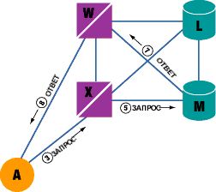
Рисунок 8. Пример Запроса Базы Данных
1. Абонент, обслуживаемый коммутатором А, хочет зарезервировать арендную плату за
автомобиль в ближайшей компании. Он набирает 800.
2. Когда абонент закончил набирать номер, коммутатор распознает, что это - вызов 800
и, что это требует надлежащей обработки.
3. Коммутатор А формирует сообщение запроса 800, включая вызывающий и
вызываемый номера, и пересылает это любому из своих STP (например, X) по своим
звеньям А к соответствующему STP (AX).
4. STP X определяет, что полученный запрос - это запрос 800, и выбирает базу данных,
подходящую для ответа на запрос (например, M).
5. STP X пересылает запрос на SCP M по соответствующему звену А (MX). SCP M
получает запрос, извлекает пришедшую информацию, и (основываясь на своих
записях) выбирает или реальный телефонный номер или сеть (или и то и другое), на
которые должен быть послан вызов.
6. SCP M формирует сообщение ответа с необходимой информацией для правильной
обработки вызова, адресует его коммутатору A, выбирает STP и звено А (например,
MW), посылает ответ.
7. STP W получает сообщение ответа, распознает, что это предназначается коммутатору
A и передает его в А через AW.
8. Коммутатор А принимает ответ и использует информацию, чтобы определить куда
должен быть послан вызов, затем выбирает соединительный путь в этом
направлении, генерирует IAM, и продолжает (как это сделано в предшествующем
примере) установку вызова.

ПОДСИСТЕМА УПРАВЛЕНИЯ СОЕДИНЕНИЕМ СИГНАЛИЗАЦИИ (SCCP)
SCCP обеспечивает ориентированные и неориентированные на соединение сетевые услуги уровня 3 подсистемы передачи сообщений (MTP).
Пока уровень 3 MTP (Подсистемы Передачи Сообщений) предоставляет коды пункта, для допуска сообщений, которые должны были адресоваться в специальные пункты сигнализации, SCCP обеспечивает номера подсистемы для допуска сообщений, которые должны были адресоваться в специальные приложения (называемые подсистемами) в этих пунктах сигнализации. SCCP используется в качестве транспортного уровня для услуг TCAP (Прикладной Подсистемы Возможностей Транзакций), как например, freephone (800/888), визитная карточка, локальный мобильный номер, беспроволочное вещание, и персональные услуги связи (Сеть Персональной Связи).
Трансляция глобальных заголовков
SCCP также обеспечивает средства, которыми STP (Транзитный Пункт Сигнализации) может выполнить трансляцию глобальных заголовков - процедуру, с помощью которой расположение пункта сигнализации и номера подсистемы определяется из цифр (то есть, глобальное имя), представленных в сигнальном сообщении.
Глобальный заголовок может быть любой последовательностью цифр (например, коммутируемое 800/888 число, номер визитной карточки, или идентификация номера мобильного абонента), соответствующей заказанной услуге. Поскольку STP обеспечивает трансляцию глобальных заголовков, создавая пункты сигнализации, не нужно знать назначение кода пункта или номера подсистемы соответствующей услуги. Только STP нужно поддерживать базу данных назначения кодов пунктов и номеров подсистемы, связанных со специфическими услугами и возможными назначениями.
Формат сообщения SCCP
Индикатор услуги SIO (Байта Служебной Информации) кодируется «3» (в двоичной системе 0011) для SCCP. SCCP сообщения содержатся в пределах SIF (Поля Сигнальной Информации) MSU (Значащей Сигнальной Единицы). SIF содержит метку маршрута, сопровождаемую содержанием сообщения SCCP. Сообщение SCCP содержит однобайтовое поле " тип сообщения", которое определяет содержимое остатка сообщения (рисунок 9)
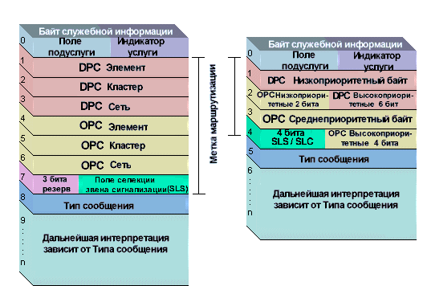
Рисунок 9. Формат сообщения SCCP
Каждое сообщение SCCP содержит обязательную фиксированную часть (обязательные параметры фиксированной длины), обязательную переменную часть (обязательные параметры переменной длины), и необязательную часть, которая может содержать поля фиксированной и переменной длины. Каждый параметр необязательной части распознается однобайтовым кодом параметра, сопровождаемого полем указателя длины.Необязательные параметры могут располагаться в любом порядке. Если присутствуют необязательные параметры, в конец их ставится байт, содержащий все нули.

ПРИКЛАДНАЯ ПОДСИСТЕМА ВОЗМОЖНОСТЕЙ ТРАНЗАКЦИЙ (TCAP)
TCAP позволяет расширить улучшенные интеллектуальные сетевые услуги, поддерживая организацию обмена информацией между пунктами сигнализации, использующими услугу SCCP, неориентированную на соединение. SSP (Узел Коммутации Услуг), используя TCAP, запрашивает SCP, для определения номера маршрута, связанного с набираемыми цифрами 800, 888, или 900 . SCP использует TCAP, чтобы возвратить ответ, содержащий номер маршрута (или ошибку или компонент отказа) обратно в SSP. Вызовы по телефонной карточке также подтверждаются, используя запрос и сообщение ответа TCAP. Когда мобильный абонент движется в зону нового коммутационного центра мобильной связи, встроенный объединенный регистр гостевой информации получателя услуги запрашивает HLR (Основной Регистр Местоположения), используя подсистему администрирования. Информация передается в пределах сообщений TCAP.
Сообщения TCAP включаются как часть сообщения SCCP в MSU. Сообщение состоит из протокольной и компонентной части.
Протокольная часть
Протокольная часть содержит идентификатор типа пакета. Есть семь типов пакетов:
• Однонаправленный: передача компонентов только в одном направлении (без
ожидания)
• Запрос с Разрешением: вводит протокол TCAP (например, запрос 1-800). Узел
назначения может закончиться транзакцией.
• Запрос без Разрешения: вводит протокол TCAP. Узел назначения не может
закончиться транзакцией.
• Ответ: окончание протокола TCAP. Ответ на запрос 1-800 с разрешением может
содержать номер маршрута, связанный с номером 800.
• Разговор с Разрешением: продолжает протокол TCAP. Узел расположения может
закончиться транзакцией.
• Разговор без Разрешения: продолжает протокол TCAP. Узел расположения не
может закончиться транзакцией.
• Отказ: завершает протокол в случае аварийной ситуации.
Раздел протокола также содержит поля, вызывающие и отвечающие протоколам ID , которые соединяют протокол TCAP со специфическим приложением установления и расположения пунктов сигнализации соответственно.
Компонентная Часть
Компонентная часть содержит компоненты. Есть шесть типов компонентов:
• Вызов (последний): вызов операции. Например, запрос с разрешением может
включать компонент вызова (последний), чтобы потребовать у SCP перевод
коммутируемого числа 800. Компонент - "последний " компонент в запросе.
• Вызов (не последний): подобный компоненту вызова (последний), отличается от
предыдущего тем, что следует за одним или более компонентов.
• Результат возврата (последний): возвращает результат введенной операции.
Компонент - "последний " компонент в ответе.
• Результат возврата (не последний): подобный результату возврата (последний),
отличие - компонент следует за одним или более компонентов.
• Ошибка возврата: сообщает о неудачном завершении введенной операции.
• Отказ: указывает, что был получен неправильный тип пакета или компонент.
Компоненты включают параметры, которые содержат данные специализированного приложения, переносящиеся TCAP без проверки.

СТЕК ПРОТОКОЛА
Аппаратное и программное обеспечение протокола ОКС №7 разделяются на функциональные блоки, называемые "уровнями". Эти уровни отображаются свободно в семиуровневой МВОС (Модель Взаимосвязи Открытых Систем), определяемой Международной Организацией Стандартов.
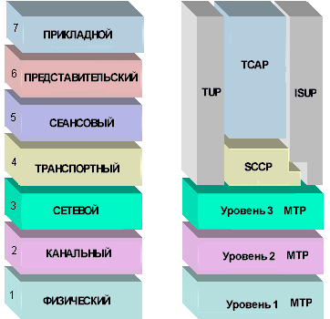
Рисунок 10. МВОС и Стек протокола ОКС №7
Подсистема Передачи Сообщений (MTP)
MTP разделяется на три уровня.
Самый низкий - уровень 1, эквивалентен физическому слою МВОС. Уровень 1 MTP определяет физические, электрические, и функциональные характеристики цифрового сигнального звена. Физические интерфейсы включают E-1 (2048 Кбит/сек; 32 64 Кбит/сек каналы), DS-1 (1544 Кбит/сек; 24 64Кбит/сек каналы), V.35 (64 Кбит/сек), DS-0 (64 Кбит/сек), и DS-0A (56 Кбит/сек).
Уровень 2 MTP гарантирует точность сквозной передачи сообщения через сигнальное звено. Уровень 2 осуществляет управление потоком, подтверждение правильности последовательности сообщения, и проверку ошибок. Когда встречается ошибка в сигнальном звене, сообщение (или комплект сообщений) передается
повторно. Уровень 2 MTP эквивалентен канальному уровню МВОС.
Уровень 3 MTP обеспечивает маршрутизацию сообщения между пунктами сигнализации в сети ОКС №7. Уровень 3 MTP переадресовывает трафик от неисправных звеньев сигнальных пунктов, управляет трафиком, когда происходит перегрузка. Уровень 3 MTP эквивалентен сетевому уровню МВОС.
Подсистема Пользователя Сети с Интеграцией Служб (ISUP) - часть Цифровой Сети с Интеграцией Служб (ISDN)
Подсистема Пользователя Сети с Интеграцией Служб определяет протокол, использованный в установке, управляет и реализует соединительные пути, которые переносят сообщения и данные между конечными линиями обмена (например, между вызывающей стороной и вызываемой стороной). ISUP используется как для ISDN, так и для вызовов вне ISDN. Тем не менее, вызовы, которые возникают и завершаются таким образом, не используют сигнальную ISUP.
Подсистема Пользователя Телефонии (TUP)
В некоторых странах (например, в Китае, Бразилии), TUP используется, для поддержания и отказа от основной установки вызова. TUP применяется только в аналоговых цепях. Во многих странах ISUP заменила TUP при управлении вызовами.
Подсистема Управления Соединением Сигнализации (SCCP)
SCCP обеспечивает ориентированные и неориентированные на соединение сетевые услуги и трансляцию глобальных заголовков на вышеуказанном уровне 3. Глобальный заголовок - адрес (например, коммутируемое число 800 , номер телефонной карточки, или идентификация номера мобильного абонента), который переводится SCCP в код пункта назначения и номера подсистемы. Номер подсистемы однозначно распознает
приложение в назначенном сигнальном пункте. SCCP используется в качестве транспортного уровня для обслуживания основной TCAP.
Прикладная Подсистема Возможностей Транзакций (TCAP)
TCAP поддерживает обмен неориентированными на соединение данными между приложениями через сеть ОКС №7, используя услугу SCCP, неориентированную на соединение. Запросы и ответы, посланные между SSP и SCP передаются в сообщения TCAP. Например, SSP посылает TCAP запрос определить номер маршрута, связанный с коммутируемыми числами 800/888 и проверить Персональный Идентификационный
Номер Пользователя. В мобильных сетях (IS-41 и GSM), TCAP несет сообщения Подсистемы Мобильных Приложений, пересылаемые между мобильными коммутаторами и базами данных, чтобы поддержать аутентификацию пользователя, идентификацию оборудования и пути.
Подсистема Эксплуатации Технического Обслуживания и Администрирования (OMAP). Прикладной Сервисный Элемент (ASE).
OMAP и ASE - области для будущих разработок. Вскоре, OMAP можно будет использовать для проверки маршрутизации к сетевым базам данных и диагностики проблем связи.

ПОДСИСТЕМА ПЕРЕДАЧИ СООБЩЕНИЙ (MTP)
MTP разделяется на три уровня:
MTP. УРОВЕНЬ 1
Самый низкий уровень MTP - уровень 1, эквивалентен физическому уровню МВОС. Уровень 1 определяет физическую, электрическую, и функциональную характеристику цифрового сигнального звена. Физические интерфейсы включают E-1 (2048 Кбит/сек; 32 64 Кбит/сек каналы), DS-1 (1544 Кбит/сек; 24 64 Кбит/сек каналы), V.35 (64 Кбит/сек), DS-0 (64 Кбит/сек), и DS-0A (56 Кбит/сек).
MTP. УРОВЕНЬ 2
Уровень 2 гарантирует точность сквозной передачи через сигнальные звенья. Уровень 2 осуществляет управление потоком, подтверждение правильности последовательности сообщения, и проверку ошибок. Когда в сигнальном звене появляется ошибка, сообщение или комплект сообщений передаются повторно. Уровень 2 эквивалентен канальному уровню МВОС.
Сообщение ОКС №7 названо сигнальной единицей (SU). Есть три типа сигнальных единиц: Заполняющая Сигнальная Единица (FISU), Сигнальная Единица Состояния Звена (LSSU), Значащая Сигнальная Единица (MSU) (рисунок 11).
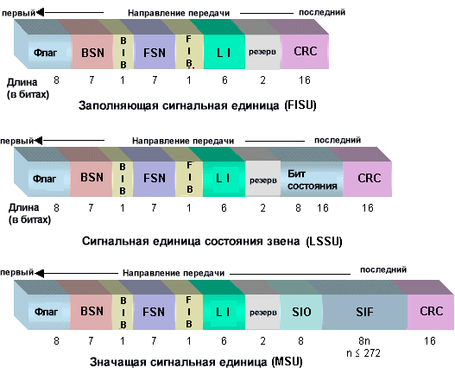
Рисунок 11. Сигнальные Единицы ОКС №7
FISU передается непрерывно в сигнальные звенья обоих направлений, если другие сигнальные единицы не присутствуют. FISU несет только основную информацию уровня 2 (например, распознавание получения сигнальной единицы удаленным пунктом сигнализации). Поскольку контрольная сумма Контроля Запроса Соединения (CRC) вычисляется для каждой FISU, качество сигнального звена проверяется непрерывно обоими пунктами сигнализации в каждом конце звена. (Примечание: в МСЭ-Т Японии, качество связи проверяется непрерывной передачей байта флага, а не FISU; FISU посылаются только в заранее определенные временные интервалы (например, один раз каждые 150 миллисекунд)).
LSSU несет один или два байта информации о состоянии звена между пунктами сигнализации в каждом конце звена. Состояние звена используется, для управления выравниванием связи и указания состояния пункта сигнализации (например, локальный простой процессора), удаленного пункта сигнализации.
MSU осуществляет управление всеми вызовами, запросом и ответом базы данных, сетевое управление, и управление сетевыми эксплуатационными данными в Поле Сигнальной Информации (SIF). MSU имеет метку маршрутизации, которая позволяет посылать информацию от начального пункта сигнализации к конечному через сеть.
Величина поля "Индикатор Длины" (LI) определяет тип сигнальной единицы:
Значение LI Тип SU
0 FISU
1..2 LSSU
3..63 MSU
6-битовый LI может иметь значения от 0 до 63. Если количество байт, которое следует за LI и предшествует CRC менее чем 63, LI запоминает это число. В противном случае, LI устанавливается на 63. LI 63 указывает, что длина сообщения равняется или больше чем 63 байта (вплоть до максимума 273 байта). Максимальная длина SU - 279 байт: 273 байт (данные) + 1 байт (флаг) + 1 байт (Обратный Порядковый Номер(BSN) + Обратный Бит-Индикатор(BIB)) + 1 байт (Прямой Порядковый Номер(FSN) + Прямой Бит-Индикатор(FIB)) + 1 байт (LI+ 2 бита резерв) + 2 байт (CRC).
Флаг
Флаг указывает начало новой SU и подразумевает конец предшествующей SU (или любой другой). Двоичная величина флага - 0111 1110. Прежде, чем передавать сигнальную единицу, уровень 2 MTP удаляет "ложные флаги", добавляя нулевой бит после любой последовательности из пяти однобитовых элементов. При получении SU и удалении флага, уровень 2 удаляет любые нулевые биты следующие за последовательностью из пяти однобитовых элементов, чтобы восстановить подлинное содержимое сообщения. Двойные флаги между сигнальными единицами удаляются.
Обратный Порядковый Номер (BSN)
BSN используется, для подтверждения получения SU удаленным пунктом сигнализации . BSN содержит порядковый номер SU .
Обратный Бит-Индикатор (BIB)
BIB указывает обратное подтверждение удаленным пунктом сигнализации в случае переключения.
Прямой Порядковый Номер (FSN)
FSN содержит порядковый номер SU.
Прямой Бит-Индикатор (FIB)
FIB используется при ошибочном восстановлении подобно BIB. Когда SU готова для передачи, пункт сигнализации увеличивает FSN на 1 (FSN = 0..127). Величина контрольной суммы CRC вычисляется и добавляется в начало сообщения. При получении сообщения, удаленный пункт сигнализации проверяет CRC и копирует величину FSN в BSN следующего доступного сообщения, сформированного для передачи обратно в введенный пункт сигнализации.
Если CRC - правильно, передается обратное сообщение.
Если CRC неправильно, удаленный пункт сигнализации указывает обратное подтверждение, переключая BIB до посылки обратного сообщения.
Когда начальный пункт сигнализации получает обратное подтверждение, он передает повторно все предыдущие сообщения, начиная с испорченного с помощью FIB.
Поскольку 7-битовые FSN могут принимать значения от 0 до 127, пункт сигнализации может послать вплоть до 128 сигнальных единиц прежде, чем требовать подтверждения от удаленного пункта сигнализации. BIB указывает последнюю в последовательности SU, получаемую правильно удаленным пунктом сигнализации. BSN подтверждает все прежде полученные SU. Например, если пункт сигнализации получает SU с BSN = 5, сопровождаемую другой с BSN = 10 (и BIB не переключается), последний BSN подразумевает успешное получение SU, как правило, 6 из 9.
Байт Служебной Информации (SIO)
Поле SIO в MSU содержит 4-битовую область подуслуги, сопровождаемую 4-битовым указателем услуги. FISU и LSSU не содержат SIO.
Область подуслуги содержит сетевой указатель (например, национальная или международная) и приоритет сообщения (0..3, 3 - самый верхний приоритет). Приоритет сообщения рассматривается только при условии перегрузки, не управляет порядком, в котором сообщения переданы. Низкоприоритетные сообщения могут отвергаться в течение периодов перегрузки. Приоритет сообщения проверки сигнальных звеньев выше, чем приоритет сообщения установки вызова.
Указатель услуги определяет пользователя MTP, этим самым допуская декодирование информации, содержащейся в SIF.
Указатель услуги Пользователь MTP
3 SCCP
4 TUP
5 ISUP
6 DUP
Поле сигнальной информации (SIF)
SIF в MSU содержит метку маршрутизации и сигнальную информацию (например, SCCP, TCAP, и ISUP). LSSU и FISU не содержат ни метку маршрутизации, ни SIO, так как они посылаются между двумя непосредственно связанными пунктами сигнализации.
Контроль запроса соединения (CRC)
Величина CRC используется, чтобы обнаружить и скорректировать ошибки передачи данных.
MTP. УРОВЕНЬ 3
Уровень 3 обеспечивает маршрутизацию сообщений между пунктами сигнализации в сети ОКС №7 . Уровень 3 эквивалентен сетевому уровню в МВОС.
Уровень 3 распределяет сообщения, основывающиеся на метке маршрутизации в поле сигнальной информации сообщения SU. Метка маршрутизации состоит из кода пункта назначения, кода исходящего пункта, и Поля Селекции Звена Сигнализации (SLS). Коды пунктов - числовые адреса, которые однозначно определяют каждый пункт сигнализации в сети ОКС №7. Когда пункт сигнализации указывает получение кода конечного пункта в сообщении , оно посылается в соответствующую пользовательскую часть (например, ISUP или SCCP), определяемую указателем услуги в SIO. Сообщения, предназначенные для других пунктов сигнализации, передаются при условии, что полученный пункт сигнализации имеет возможность передачи сообщения (подобно STP). Выбор исходящей связи базируется на информации в DPC и SLS.
Метка маршрутизации ANSI содержит 7 байт; метка маршрутизации МСЭ-Т содержит 4 байта (рисунок 12).
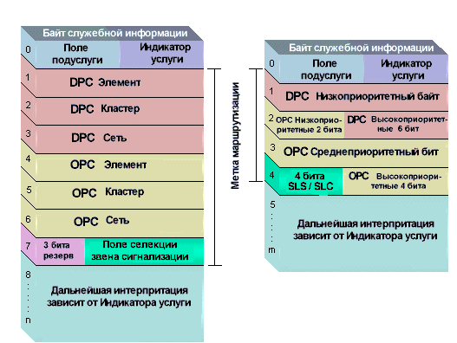
Рисунок 12. SIO и SIF ANSI и МСЭ-Т
Коды пунктов ANSI используют 24-бита (три байта); коды пунктов МСЭ-Т обычно используют 14-бит. По этой причине, сигнальная информация передаваемая между ANSI и МСЭ-Т сетями должна проходить через шлюз STP, преобразователь протокола, или другой пункт сигнализации, который имеет как ANSI так и МСЭ-Т коды пунктов.
Примечание: Китай использует 24-битовый МСЭ-Т код пункта, который несовместим как с ANSI так и с другими сетями МСЭ-Т. Взаимодействие между сетями ANSI и МСЭ-Т в дальнейшем усложняются другими реализациями протоколов и процедур высшего уровня.
Код пункта ANSI состоит из сети, кластера и байта члена (например, 245-16-0).
Байт - 8-бит, которые могут содержать любую величину от 0 до 255. Телефонные компании с большими сетями имеют уникальные сетевые идентификаторы, а меньшим операторам назначают уникальный кластерный номер в пределах сетей от 1 до 4 (например, 1-123-9). Сетевой номер 0 не используется; сетевой номер 255 резервируется для будущего использования.
Коды пункта в МСЭ-Т - это двоичные числа, которые могут устанавливаться в зависимости от зоны, области/сети, и идентификационного номера пункта сигнализации.
Например, код пункта 5557 (десятичный) может быть установлен как 2-182-5 (двоичные 010 10110110 101).
Поле Селекции Звена Сигнализации (SLS)
Выбор исходящей связи основывается на информации из DPC и SLS. SLS используется для:
• гарантии упорядочения сообщений. Любые два сообщения, посылаемые с
одинаковым SLS всегда прибудут в место назначения в той же последовательности,
в которой они первоначально были посланы.
• допуска равномерного распределения нагрузки трафика среди всех доступных
связей. Теоретически, если пользовательская часть посылает сообщения в равные
интервалы времени и назначает SLS величины циклическим способом, уровень
трафика должен быть равным среди всех связей (в пределах комбинированного
пучка звеньев) в этом расположении.
В сетях ANSI, размер SLS был первоначально 5 бит (32 значения). В конфигурациях с двумя звеньями в каждом пучке звеньев комбинированного пучка звеньев (итог 4 связи), величина SLS 8 присваивается каждой связи, чтобы обеспечить равный баланс трафика.
Проблема возникла при увеличении сетей, снабженных пучками звеньев с 4 связями. С SLS равным 5 бит, конфигурация с 5 звеньями в каждом пучке звеньев комбинированного пучка звеньев приводила к 10 связям. В результате в нечетном значении SLS=3 приходились на 8 связей, а SLS=4 - для остальных 2 связей. Для того, чтобы устранить эту проблему, как ANSI так и Bellcore приспособились к приему 8-битового SLS (256 величин), чтобы обеспечить лучшую загрузку через сигнальные звенья.
В реализациях МСЭ-Т, SLS проинтерпретировано как код сигнального звена в MTP сообщениях. В МСЭ-Т TUP, часть кода идентификации цепи хранится в SLS.
Когда происходит перегрузка, уровень 3 переадресовывает трафик от нарушенных связей, пунктов сигнализации и трафика управления.
Уровни 2 и 1 могут заменяться асинхронным режимом передачи - простым широкополосным протоколом, который использует фиксированную длину ячеек равную 53 байта. Уровень 3 в асинхронном режиме передачи использует уровень адаптации АТМ для сигнализации. Этот интерфейс к настоящему времени находится на стадии разработки.

ПОДСИСТЕМА ПОЛЬЗОВАТЕЛЯ СЕТИ С ИНТЕГРАЦИЕЙ СЛУЖБ (ISUP)
ISUP определяет протокол и процедуры, использованные в установке, управляет и реализует соединительные пути, для Телефонной сети Общего Пользования (ТфОП). ISUP используется как для ISDN так и для вызовов вне ISDN. Вызовы, которые возникают и завершаются таким образом не используют сигнализацию ISUP.
Контроль основного вызова ISUP
Рисунок 13 изображает сигнальную ISUP, связанную с основным вызовом.
1. Когда вызов устанавливается в положение "номер отключен", SSP передает ISUP начальное адресное сообщение (IAM), чтобы зарезервировать свободный соединительный путь, связанный с коммутатором (1a). IAM включает код начального пункта, код пункта назначения, код идентификации цепи (цепь "5" на рисунке 13), набранные цифры и, дополнительно, номер и имя вызывающей стороны. В примере ниже, IAM передается через STP коммутатору (1b). Имейте в виду, что те же сигнальные звенья используются при вызове в том случае, если, при разрыве связи не происходит переключение на альтернативное сигнальное звено.
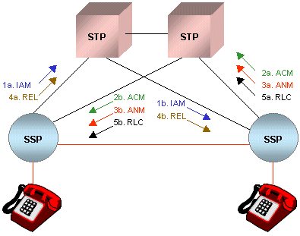
Рисунок 13. Основная сигнальная ISUP
2. Конечный коммутатор проверяет набранный номер, определяет, что он обслуживает вызываемую сторону, и, что линия доступна для вызова. Конечный коммутатор связывается с линией вызываемой стороны и передает ISUP сообщение полного адреса (ACM) в начальный коммутатор (2a) (через свой STP), чтобы указать, что удаленный конец соединительного пути был зарезервирован. STP направляет полный адрес в начальный коммутатор (2b), который вызывает линию вызываемой стороны и соединяет их в соединительном пути, чтобы установить речевую цепь от вызывающей стороны на данном участке .
В примере, показанном выше, начальные и конечные коммутаторы непосредственно связываются с соединительными путями. Если начальные и конечные коммутаторы непосредственно не связываются с ними, начальный коммутатор передает IAM сигнал для резервирования соединительного пути в промежуточном коммутаторе. Промежуточный коммутатор посылает полный адрес для подтверждения запроса на резерв пути и затем передает начальное адресное сообщение, чтобы зарезервировать соединительный путь в другом коммутаторе. Эти процессы продолжаются до тех пор, пока не будут зарезервированы все соединительные пути, требующиеся для полной передачи речевой цепи от начального коммутатора до конечного.
3. Когда вызываемая сторона поднимает трубку, конечный коммутатор выдает сигнал и передает ISUP сообщение ответа (ANM) в начальный коммутатор через свой STP (3a). STP посылает сообщение ответа в начальный коммутатор (3b), который проверяет, что линия вызывающей стороны подключается к зарезервированному соединительному пути и, если так, вводит биллинг.
4. Если вызывающая сорона опускает трубку первой, начальный коммутатор посылает ISUP сообщение "освободить" соединительный путь между коммутаторами (4a). STP посылает сообщение "освободить" в конечный коммутатор (4b). Если вызываемая сторона отключается первой, или если линия занята, конечный коммутатор посылает сообщение "освободить" в начальный коммутатор, указывая причину (например, нормально или занято).
5. При получении сообщения "освободить", конечный коммутатор отсоединяет речевой тракт от вызываемой стороны, устанавливает состояние соединительного пути в ожидание, и передает ISUP сообщение "освобождение сделано" в начальный коммутатор (5a), чтобы распознать состояние удаленного конца соединительного пути. Когда начальный коммутатор получает (или генерирует) сообщение "освобождение сделано" (5b), он завершает биллинг и устанавливает состояние соединительного пути в ожидание готовности к следующему вызову.
Сообщения ISUP могут также передаваться в течение фазы соединения вызова, то есть, между сообщениями ответа и освобождения.
Формат сообщения ISUP
Информация ISUP находится в Поле Сигнальной Информации (SIF) Значащей Сигнальной Единицы (MSU). SIF содержит метку маршрутизации, сопровождаемую 14-битовым (ANSI) или 12-битовым (МСЭ-Т) кодом идентификации канала (CIC). CIC указывает соединительный путь, резервируемый начальным коммутатором для посылки вызова. CIC сопровождается полем "тип сообщения" (например, IAM, ACM, ANM, "освобождение", "освобождение сделано"), которое определяет содержимое остатка сообщения.
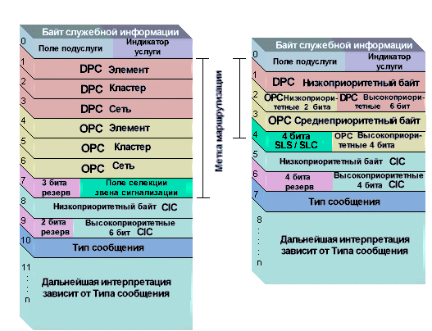
Рисунок 14. Формат Сообщения ISUP
Каждое сообщение ISUP содержит обязательную фиксированную часть, содержащую обязательные параметры фиксированной длины. Иногда обязательная фиксированная часть включает только области типа сообщения.
Обязательная фиксированная часть может следовать за обязательной переменной частью и/или дополнительной частью. Обязательная переменная часть содержит обязательные параметры переменной длины. Дополнительная часть содержит дополнительные параметры, которые опознаются однобайтовым кодом параметра, сопровождаемым полем "указатель длины". Дополнительные параметры могут встречаться в любом порядке. Если дополнительные параметры присутствуют, то их конец указывается байтом, содержащим все нули.
Начальное Адресное Сообщение (IAM)
IAM передается в начале, что необходимо каждому коммутатору для замыкания цепи между вызывающей стороной и вызываемой стороной, пока не произойдет замыкание цепи на конечном коммутаторе. IAM содержит номер вызываемой стороны в обязательной переменной части и может содержать имя и номер вызывающей стороны в дополнительной части.
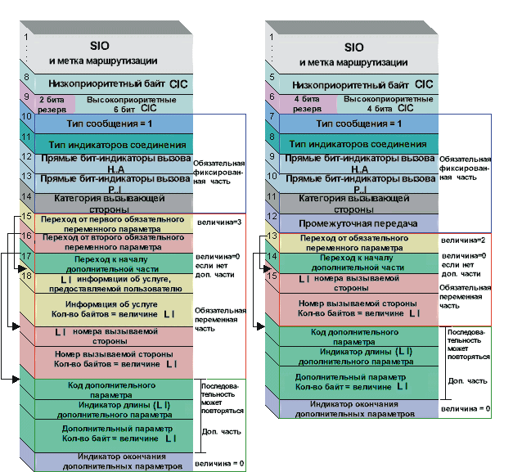
Рисунок 15. Формат Начальнго Адресного Сообщения в ANSI и МСЭ-Т
Полный Адрес (ACM)
ACM устанавливается в конце, чтобы указать, что удаленный конец соединительного пути зарезервирован. Начальный коммутатор отвечает на сообщение полного адреса, соединяя линию вызывающей стороны в соединительном пути, чтобы завершить речевую цепь от вызывающей стороны к вызываемой стороне. Начальный коммутатор также посылает звуковой сигнал на линию вызываемой стороны.
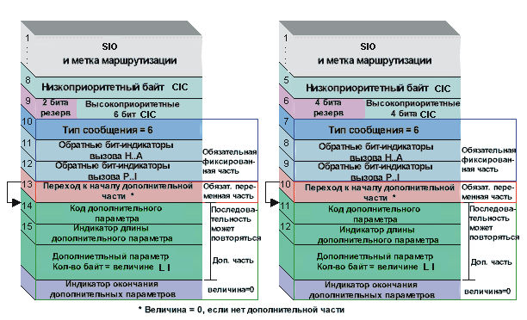
Рисунок 16. Формат Полного Адреса в ANSI и МСЭ-Т
Сообщение "Ответ" (ANM)
Когда вызываемая сторона отвечает, конечный коммутатор завершает биллинг и посылает сообщение "ответ" (ANM) в начальный коммутатор. Начальный коммутатор вводит биллинг после того, как проверил, что линия вызывающей стороны подключена к зарезервированному соединительному пути.
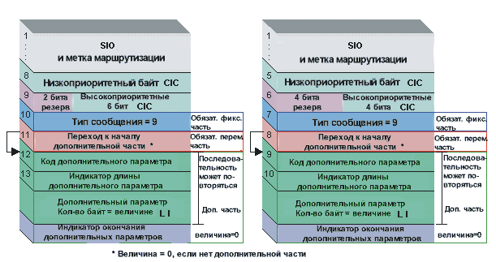
Рисунок 17. Формат сообщения "ответ" в ANSI и МСЭ-Т
Сообщение "освобождение"(REL)
Сообщение "освобождение" посылается в каждое направление, указывая, что соединительный путь освобождается по определенной причине. Сообщение "освобождение" посылается, когда или вызывающая или вызываемая сторона "отключается" (причина 16). Сообщение "освобождение" посылается также в обратном направлении, если линия вызываемой стороны занята.
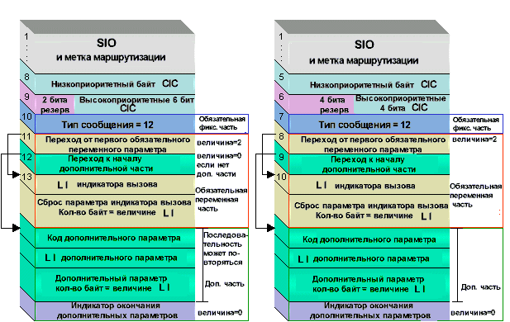
Рисунок 18. Формат сообщения "освобождение" в ANSI и МСЭ-Т

Сообщение "освобождение сделано" (RLC)
Сообщение "освобождение сделано" посылается в противоположном направлении сообщению "освобождение", чтобы распознать состояние удаленного конца соединительного пути и закончить соответствующий биллинг.
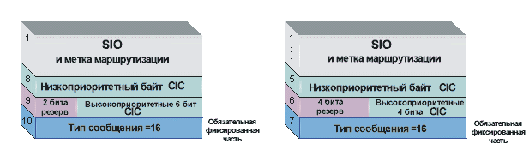
Рисунок 19. Формат сообщения "освобождение сделано" в ANSI и МСЭ-Т

Подсистема Пользователя Телефонии (TUP)
В некоторых странах мира (например, в Китае), TUP поддерживает основную обработку вызова. TUP используется только в аналоговых цепях; цифровые цепи и возможности передачи данных обеспечиваются DUP (Подсистема Пользователя Данных).

